





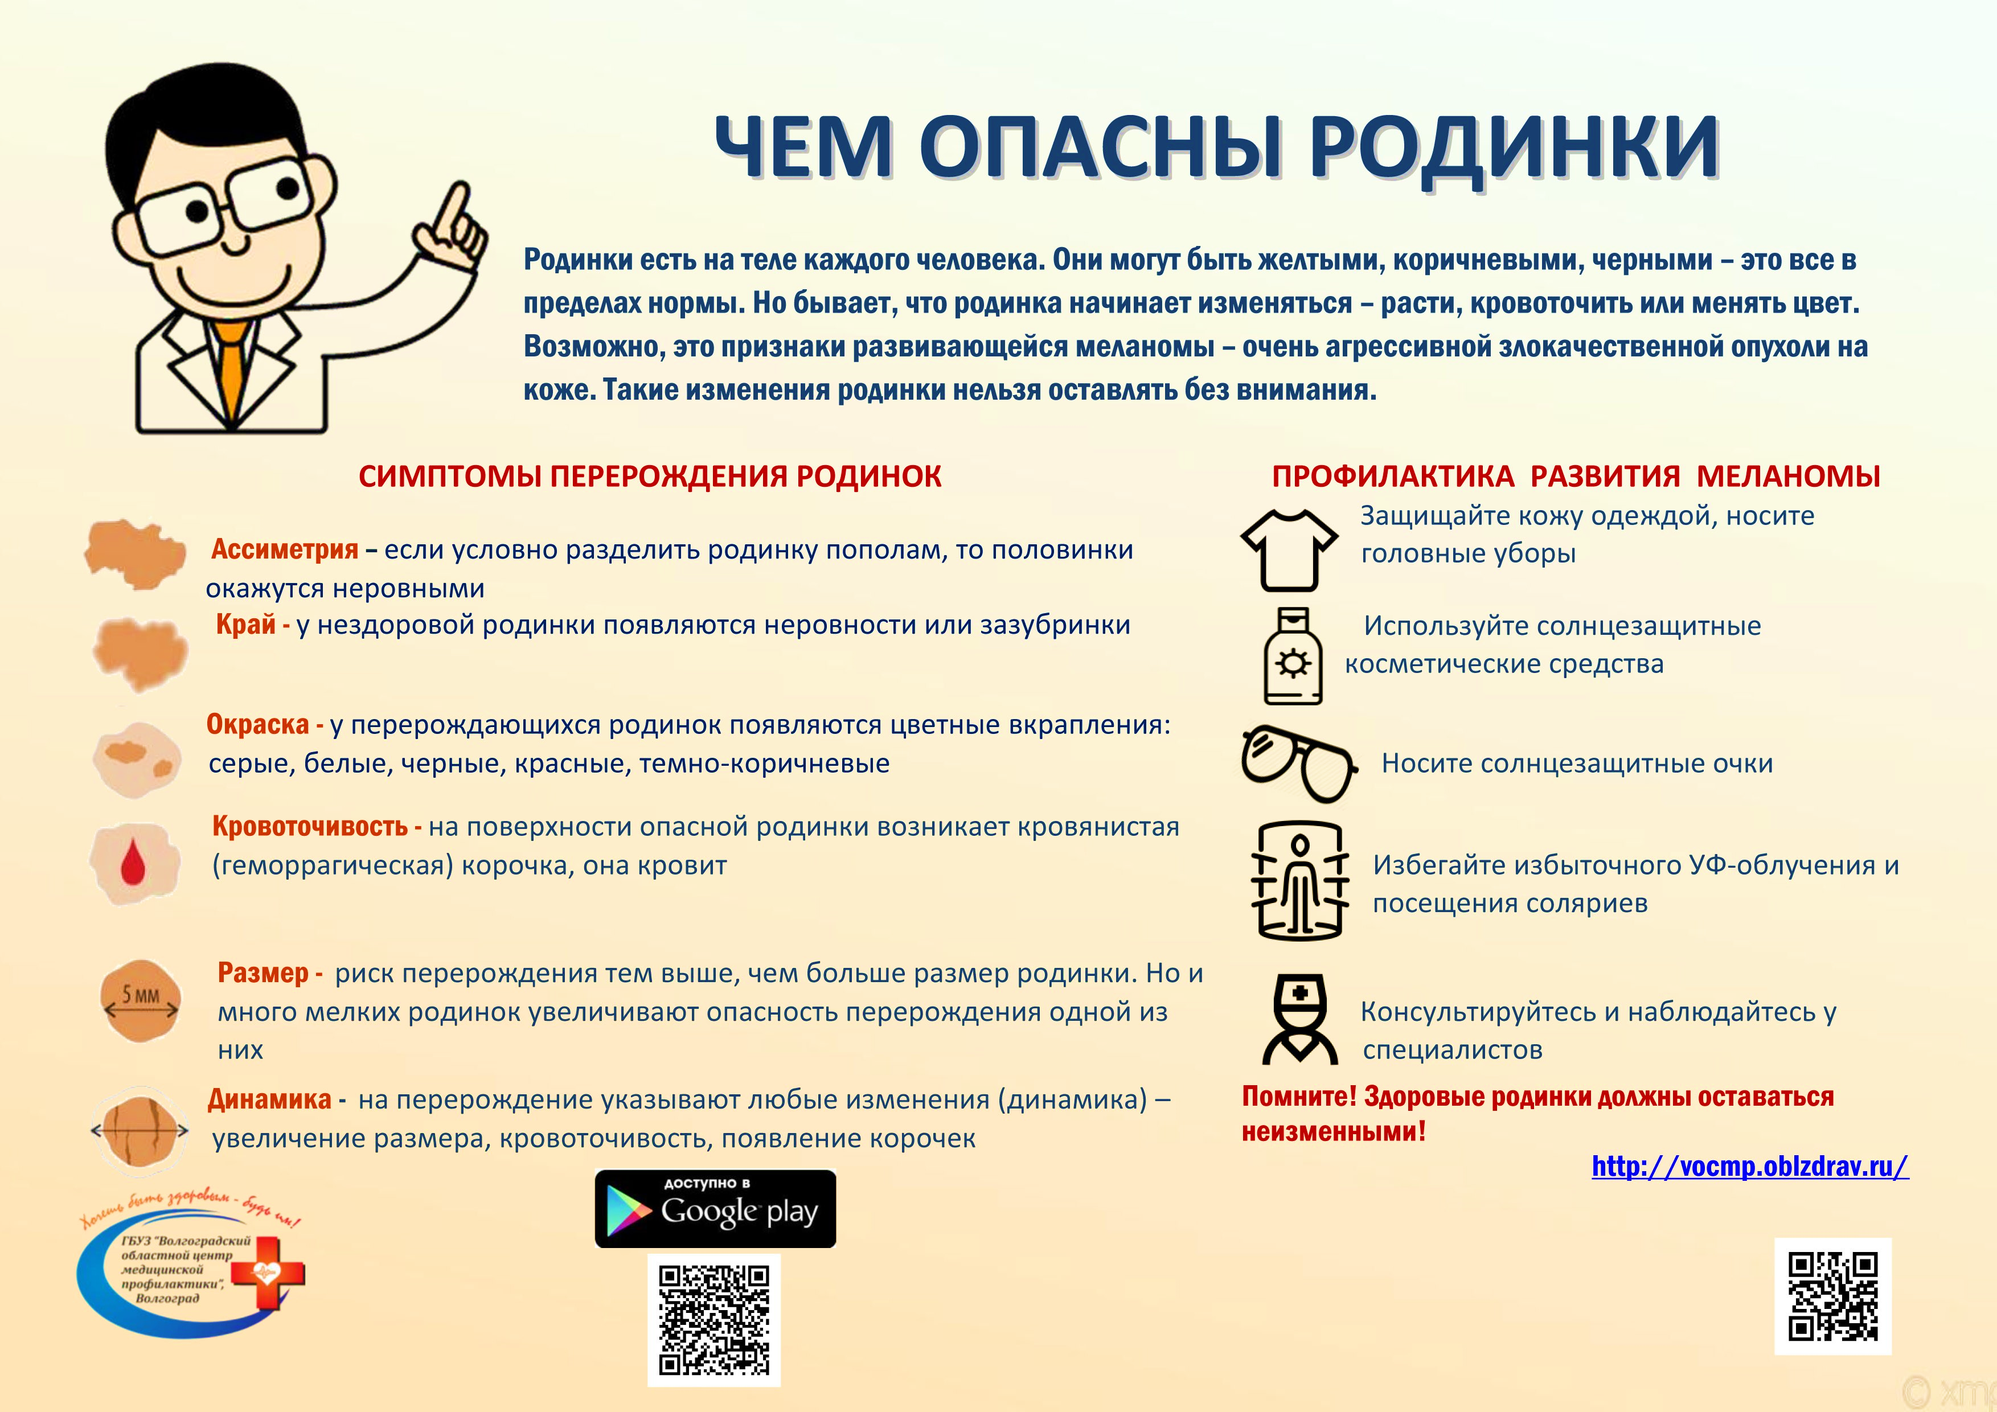

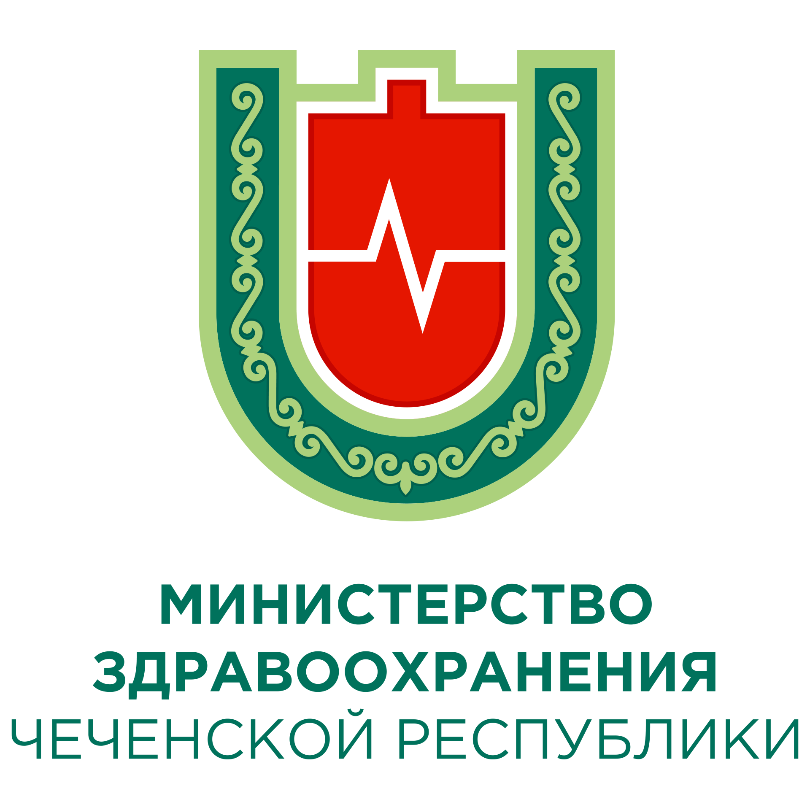

**Республиканский центр общественного здоровья и медицинской профилактики МЗЧР**

**ПОМНИТЕ! Здоровые родинки должны оставаться неизменными!**

осмотры и диспансеризацию

. Проходите профилактические